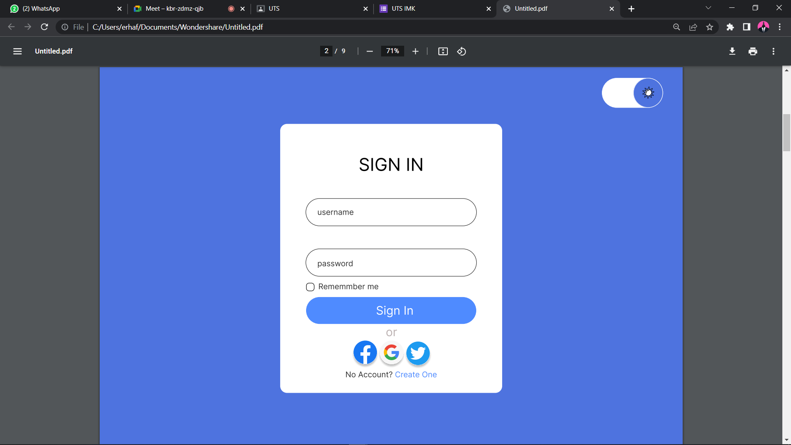Task Complbility: login menggunakan facebook, google, twitter

Simplicity : menampilkan yang hanya di butuhkan oleh user, menggunakan Bahasa yang singkat namun dimengerti.

flexibility :merubah dark dan light background